Installare ESP-IDF su WSL Ubuntu
Installare l’estensione ESP-IDF di Visual Studio Code su WSL Ubuntu ha il vantaggio di permettere dei tempi di compilazione del progetto nettamente inferiori rispetto a quelli necessari su Windows.
Gli step da effettuare sono i seguenti:
- Aprire una Windows Powershell come Amministratore e digitare il seguente comando:
wsl --install
- Installare Ubuntu 24.04.1 LTS tramite Microsoft Store:
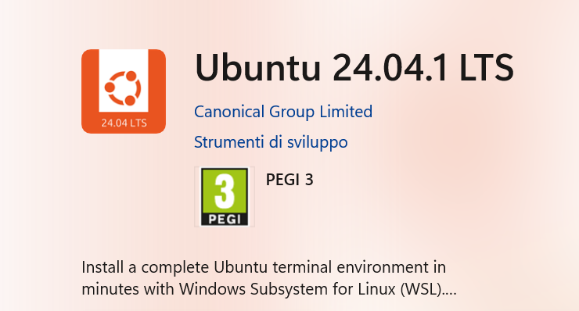

- Una volta installato Ubuntu, aprire nuovamente una Windows Powershell e digitare il comando wsl per aprire Ubuntu.
- Aggiornare i pacchetti di sistema digitando il seguente comando:
sudo apt update && sudo apt upgrade
- Controllare la versione installata e la distribuzione predefinita con il comando:
wsl -l -v
- Installare Visual Studio Code (è possibile installarlo da Microsoft Store)
- Aprire Visual Studio Code e cliccare su questo pulsante blu in basso a sinistra (Open a remote window):
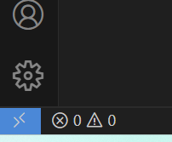
- Cliccare su Connect to WSL per aprire una remote window in WSL:
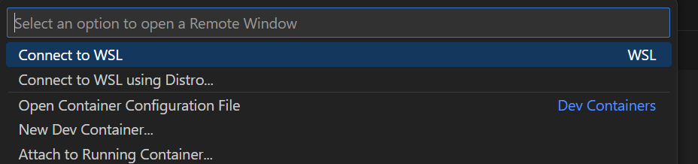
- Installare l’estensione ESP-IDF di Espressif Systems:
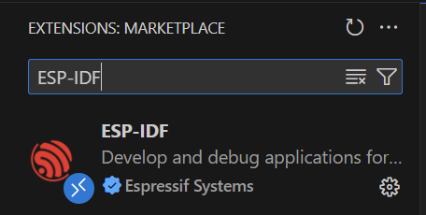
- Una volta installata comparirà l’icona di ESP-IDF nella barra di Visual Studio Code:

- Prima di configurare l’estensione ESP-IDF bisogna verificare che il file settings.json delle impostazioni utente di Visual Studio Code non sia corrotto: per fare questo andare su File -> Preferences -> Settings e cliccare in alto a destra sul pulsante Open Settings (JSON):
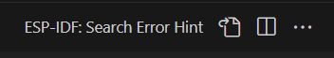
- Viene aperto un file settings.json: verificare (con ChatGPT ad esempio) che il file JSON sia valido, ossia che abbia tutte coppie key-value scritte correttamente.
ATTENZIONE: se il file json è corrotto si avranno problemi durante la configurazione dell’estensione ESP-IDF. Per questo motivo è importante controllare a priori che il file sia scritto in maniera corretta, in quanto durante la configurazione dell’estensione ESP-IDF, verranno scritte in automatico nuove coppie key-value in questo file, ma se il file è corrotto l’operazione non andrà a buon fine e si otterrà il seguente errore:
Non è possibile scrivere nelle impostazioni utente. Aprirlo per correggere eventuali errori/avvisi e riprovare.

- Una volta controllato che il file json non è corrotto, cliccare sull’icona di ESP-IDF e andare su Advanced -> Configure ESP-IDF Extension:
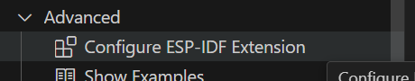
- Verrà aperta la seguente pagina ESP-IDF Setup:
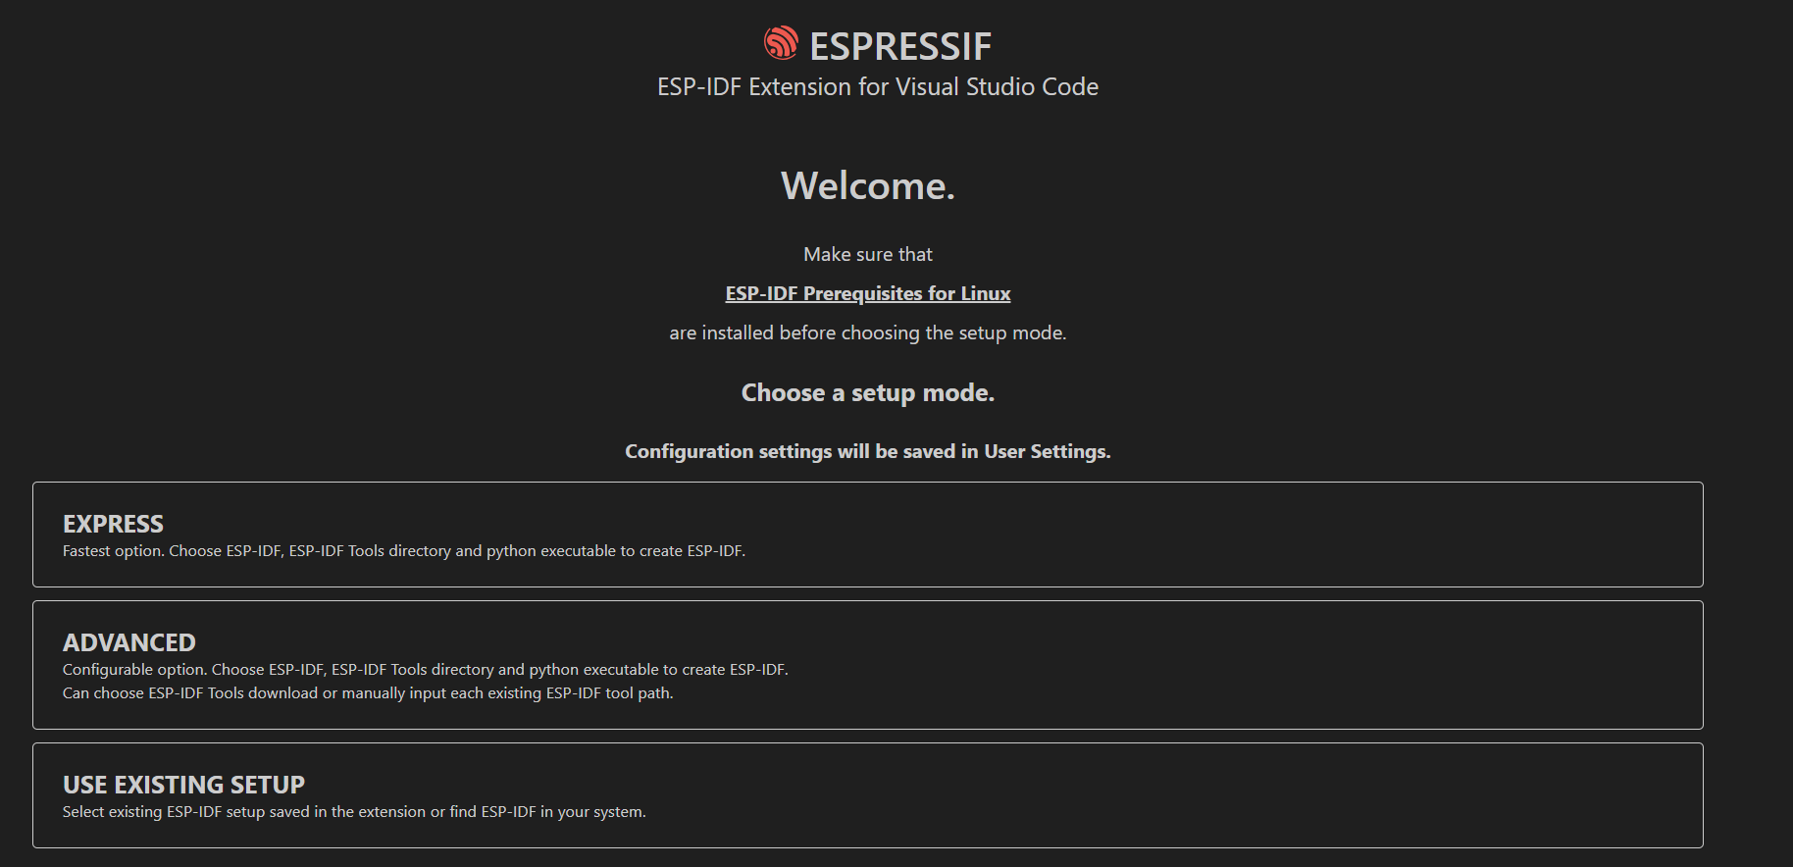
- Se non è mai stato installato ESP-IDF sul pc attualmente in uso, utilizzare EXPRESS, altrimenti si può utilizzare USE EXISTING SETUP ed inserire i percorsi in cui erano state salvate le 2 cartelle relative all’ambiente.
- Una volta cliccato su EXPRESS cambiare il Select ESP-IDF in your system con l’ultima release version disponibile.
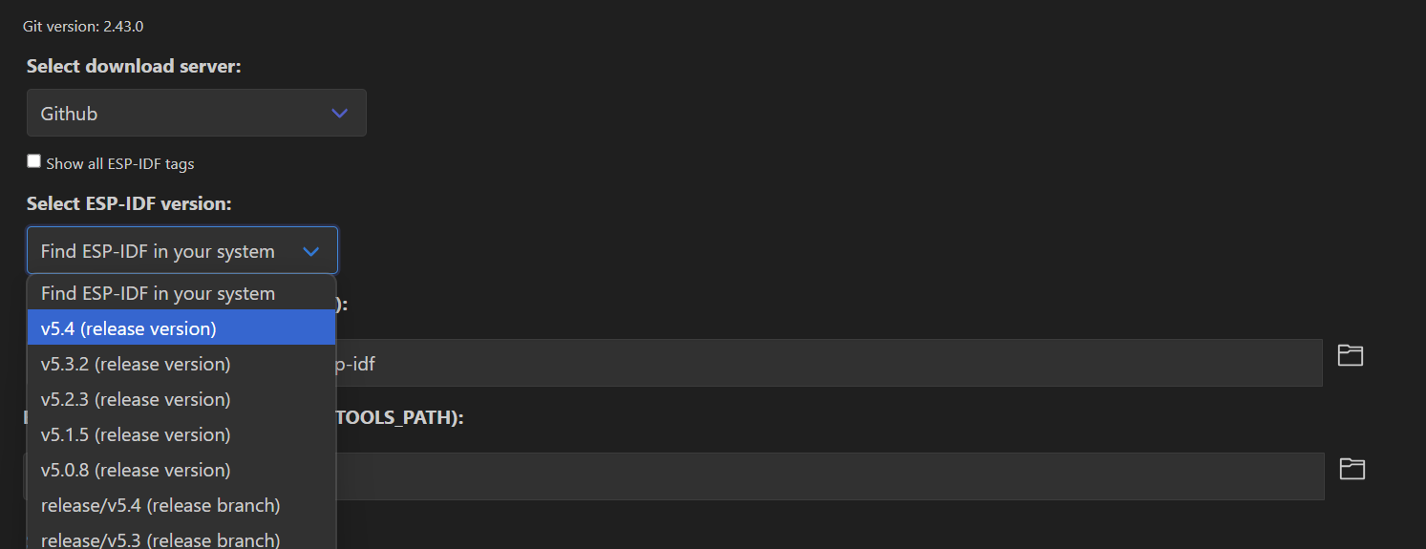
- Inserire poi i percorsi in cui si vuole che vengano create in automatico le 2 cartelle esp-idf e .espressif ed infine cliccare su Install:
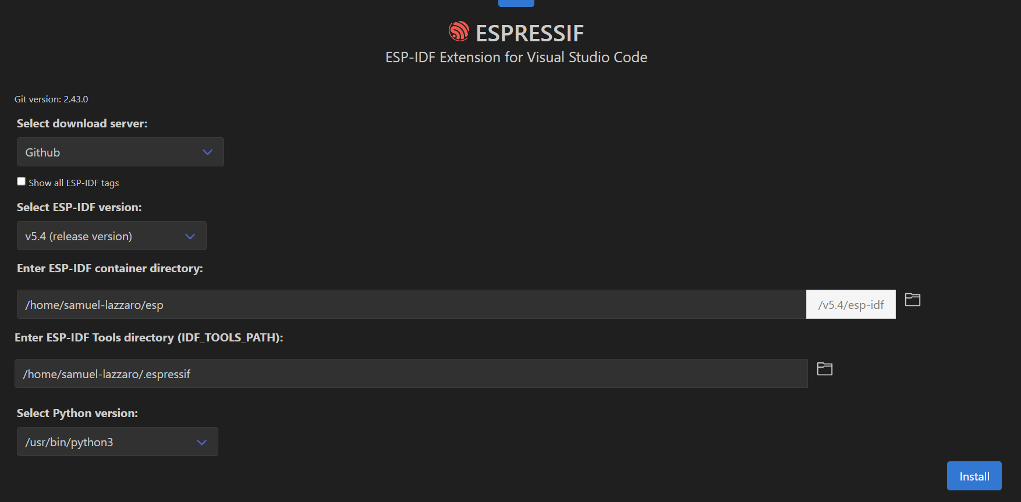
- Una volta terminata l’installazione sarà possibile utilizzare ESP-IDF correttamente.

Successivamente bisogna staccare da Windows la seriale che verrà utilizzata per programmare l’esp32 e connetterla a WSL Ubuntu.
Per far questo effettuare i seguenti step:
- Aprire una Windows Powershell e digitare il comando winget per verificare che esista la variabile d’ambiente necessaria ad eseguire tale comando. Se si ottiene un errore, allora inserire una variabile d’ambiente con questo percorso %USERPROFILE%\AppData\Local\Microsoft\WindowsApps verificando che effettivamente in tale percorso vi sia il file winget.exe. Dopo averla settata come variabile d’ambiente bisogna chiudere la Windows Powershell e aprirne una nuova in quanto le variabili d’ambiente vengono caricate ad ogni apertura della Windows Powershell.
- Aprire una nuova Windows Powershell e digitare il seguente comando:
winget install usbipd
- Chiudere la Windows Powershell corrente ed aprirne una nuova, in modo tale che vengano caricate tutte le variabili d’ambiente relative ad usbipd che sono state impostate in automatico dal comando precedente.
- Digitare il seguente comando per ottenere una lista di tutte le seriali:
usbipd list
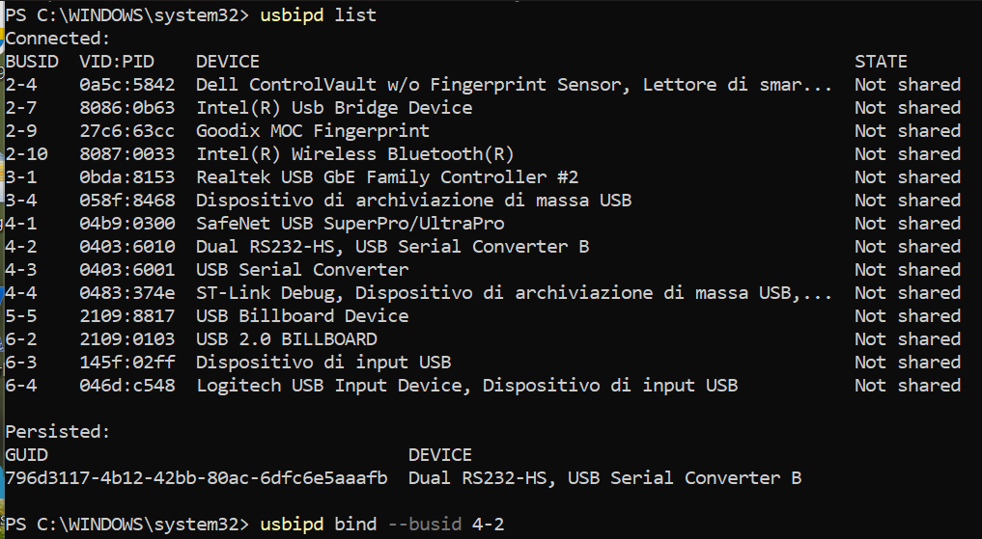
- Dal comando precedente si ottiene il BUSID relativo alla seriale utilizzata per l’esp32: il BUSID in questione è relativo al Device Dual RS232-HS, USB Serial Converter B.
In questo caso il BUSID è il 4-2.
- Per utilizzare tale seriale con WSL Ubuntu digitare il seguente comando:
usbipd bind --busid 4-2
in cui 4-2 è il BUSID ottenuto precedentemente.
Digitare nuovamente il comando usbipd list: rispetto a prima adesso si avrà che la seriale di riferimento non sarà più Not shared ma sarà Shared:
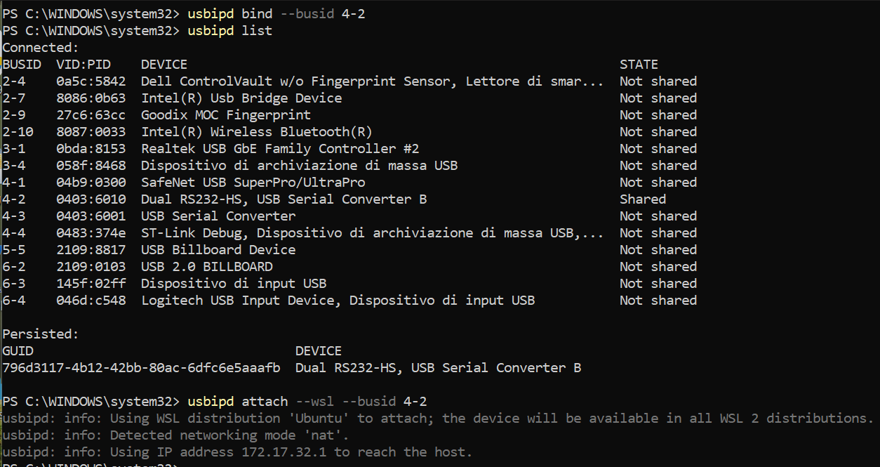
- Digitare il seguente comando per attaccare tale seriale su WSL Ubuntu:
usbipd attach --wsl --busid 4-2
- Digitando nuovamente il comando usbipd list si avrà che tale seriale adesso sarà in Attached come State:
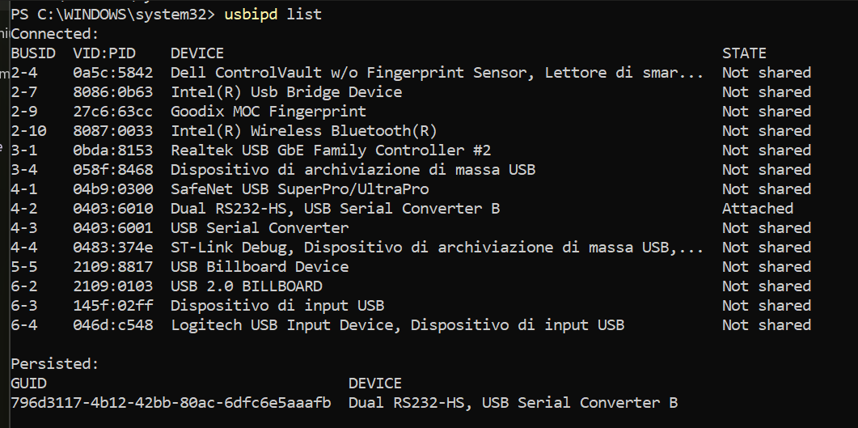
ATTENZIONE: ad ogni riaccensione del dispositivo bisogna rieseguire i comandi usbipd list e usbipd attacch --wsl --busid X-Y (dove X-Y è il BUSID) per ricollegare la seriale a WSL Ubuntu. Potrebbe essere necessario rieseguire il comando usbipd bind nel caso in cui l’esp32 sia stata collegata ad una nuova porta USB dell’hub o del pc.
Una volta effettuato questo collegamento, aprire Visual Studio Code e scegliere UART come tipo di comunicazione e la COM /dev/ttyUSB1:
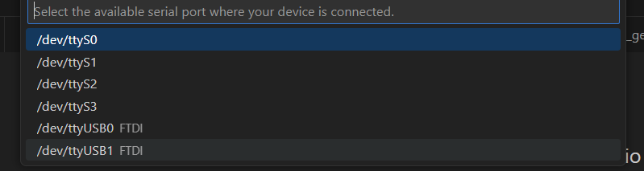

Aggiungere variabili d’ambiente su Linux per cartelle ESP-IDF
Una volta installato ESP-IDF su Linux, è necessario settare le 2 variabili d’ambiente per le cartelle:
- esp-idf -> $IDF_PATH
- .espressif -> $IDF_TOOLS_PATH
Queste 2 variabili d’ambiente vengono poi utilizzate all’interno del progetto nel file settings.json:
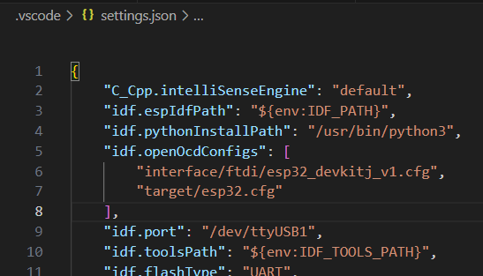
Seguire questi step:
- Aprire un terminale Linux con WSL
- Eseguire il seguente comando per aprire il file contenente le variabili d’ambiente:
nano ~/.bashrc
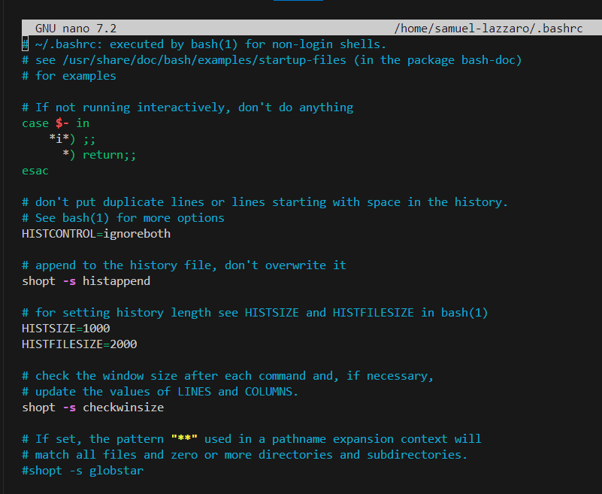
- Andare alla fine del file (preferibile utilizzare shorcut ctrl + Fine per spostarsi alla fine del file)
- Aggiungere le seguenti linee di codice:
export IDF_PATH=~/esp/v5.4/esp-idf
export IDF_TOOLS_PATH=~/.espressif/
in cui vengono assegnati i percorsi della cartella esp-idf e .espressif. Bisogna prima trovare i proprio percorsi in quanto potrebbero essere differenti da quelli utilizzati in questo esempio.
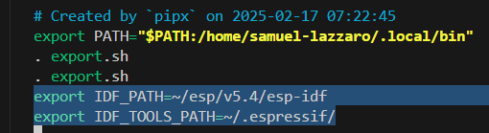
- Salvare il file e uscire dalla modalità di scrittura (ctrl + X, ctrl + Y)
- Digitare il seguente comando per ricaricare la configurazione con le variabili d’ambiente senza dover riavviare la shell:
source ~/.bashrc
- Digitare i seguenti comandi per verificare che le variabili d’ambiente siano state aggiunte:
echo $IDF_PATH
echo $IDF_TOOLS_PATH
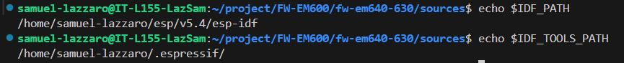
- Riavviare Visual Studio Code

